מעבדת מיקרו אסמבלר - מעבדה מספר 11
נושא: חזרה

יש להגיש את הפתרונות ב .../sheli/מעבדות/הגשות

מטרה: תרגול החומר שנלמד עד כה.
תרגיל 1
כתבו תוכנית העוברת על משפט השמור במקטע הנתונים ומשנה כל אות ראשונה בכל מילה לאות גדולה.

EX1DS SEGMENT
LEN EQU 40
ARR DB 'Welcome to jamaica and have a nice day !'
EX1DS ENDS

תרגיל 2 (מה"ט 2012)

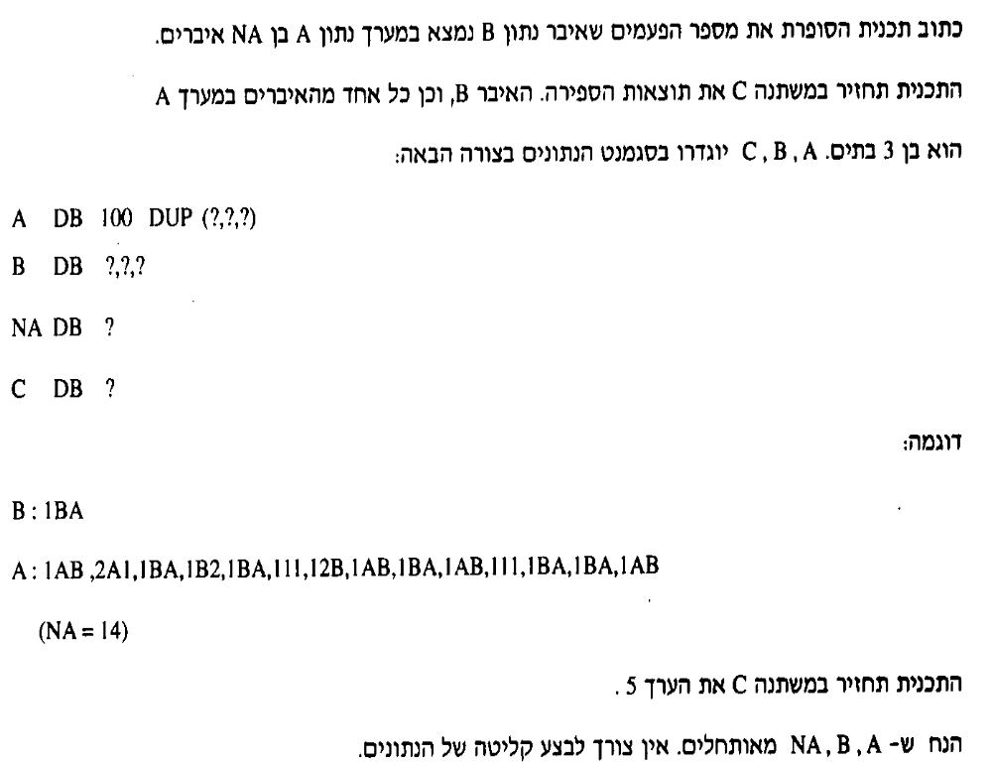

תרגיל 3 (מה"ט 2001)

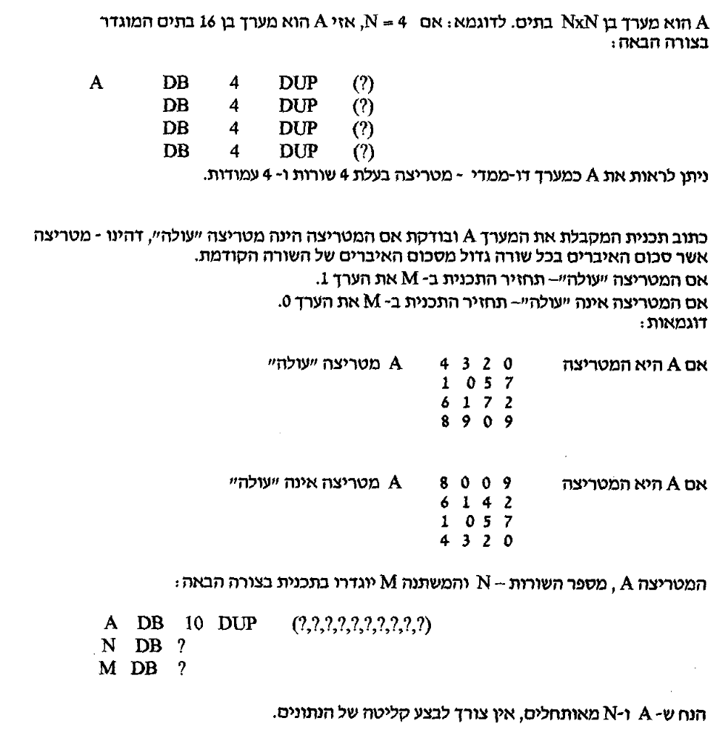

בהצלחה!!!

